Муниципальное общеобразовательное учреждение
«Начальная общеобразовательная школа №11
города Нягань Тюменской области

УРОК РУССКОГО ЯЗЫКА

ТЕМА: ИСТОРИЯ КОНВЕРТА, МАРКИ, ПОЧТОВОГО ЯЩИКА

4 класс

подготовила
учитель начальных классов
Штефан Лилия Равильевна
Нягань

УРОК РУССКОГО ЯЗЫКА

ТЕМА: История конверта, марки, почтового ящика
ЦЕЛЬ: Познакомить учащихся с историей конверта, марки, почтового ящика
ЗАДАЧИ: развивать орфографические навыки, расширить словарный запас, кругозор
пробудить интерес к истории почты
Оборудование: Разные виды конвертов, карточки с надписями слов конверт, гонец, куверт, марка, филателист, почтовый ящик, толковый словарь

Ход урока

- Организационный момент
- Формирование темы и цели урока
Ребята, кто из вас читал книжку « Дядя Фёдор, пёс и кот»?
Кто автор этой книги?
Кто может рассказать краткое содержание?
Как вы относитесь к поступку главного героя?
Сегодня к нам в гости пришёл дядя Фёдор, и он понял, что нельзя убегать из дома, что надо слушаться взрослых. Дядя Фёдор просит вас о помощи, он написал родителям письмо, чтобы они его простили, а как послать его не знает.
Поможем послать письмо дяде Фёдору?
Что нужно сделать сначала? (правильно сложить письмо и положить его в конверт) - показать способы складывания
- Работа над темой урока
Конверт (карточка на доске)
(работа со словом)
-разделите слово на слоги (кон-верт)
-поставьте ударение (ударение падает на второй слог, на гласную е)
-какая орфограмма в слове (конверт)
-задайте вопрос к слову (что?)
-к какой части речи относится слово(имя сущ.)
-сколько в слове букв, звуков (звукобуквенный анализ слова) 7б.,7 зв.,
Что такое конверт?
КОНВЕРТ - (по словарю С.И.Ожегов) - заклеивающаяся, бумажная упаковка для писем, бумаг.
Кто из вас видел конверт? (показ, рассмотрение разных видов конверта)
Придумайте предложение со словом.
Ребята, а вы знаете историю конверта? Какая судьба писем была без конверта?(рассказывает подготовленный ученик)
Раньше письменные сообщения зашивали в меховую шапку или в кожаный мешочек (чтобы и дождь не замочил, и в дороге не затерялось) вёз русский гонец.
ГОНЕЦ - в старину: человек, посылаемый куда-нибудь со срочным известием.
Иногда гонец особые вести заучивал наизусть.
Пересылка почты стоила дорого, на первых порах почтовая пересылка была доступна лишь состоятельным людям. Затем была установлена сортировка писем по городам с заделкой их в особые мешки, на которых надписывались места назначения (« Москва», «Новгород» и.т.д.) На связках писем проставлялся их точный вес. Русская почта имела два заметных недостатка. Отданная на откуп частным предпринимателям, она зачастую нарушала сроки отправки и доставки писем. Вторым недостатком являлось то, что к

пересылке принимались пакеты с недозволенными вложениями (золото, драгоценные камни), что наносило ущерб.
Почтовое ведомство долго не решалось на создание городской почты из боязни, что она окажется убыточной. Наконец 17 января 1833 года была открыта первая в России городская почта в Санкт-Петербурге, также были размещены приёмные пункты - это были мелочные торговые лавчонки.
В 1845 году ввели в употребление штемпельные конверты или, как тогда говорили, «куверты» (ПРИЛОЖЕНИЕ 1).
Штемпельный куверт в С-Петербурге имел на белой лицевой стороне голубой или синий круглый штемпель (прообраз будущих почтовых марок). Штемпеля на кувертах Московской городской почты были красного цвета. Куверты эти продавались всюду. Стоимость их была 6 копеек серебром.
В 1848 году штемпельные куверты были выпущены для всей России. Их было три: с чёрным штемпелем за 10 копеек серебром для писем в 1 лот, с синим штемпелем - за 20 копеек для писем в 2 лота, за 30 копеек для писем весом в 3 лота.
Ребята, что особенно вам запомнилось из истории конверта?

МАРКА (карточка на доске)
Кто из вас видел марки?
Кто знает, что такое марка? (работа со словарём С.И.Ожегов)
Марка-маленький, обычно четырёхугольный бумажный знак оплаты почтовых и некоторых других сборов, с рисунком и обозначением цены.
(работа со словом)
-разделите слово на слоги (мар-ка)
-поставьте ударение (ударение падает на первый слог, на гласную а)
-задайте вопрос к слову (что?)
-к какой части речи относится слово (имя сущ.)
Составьте предложение с этим словом.
(Одно из предложений учащиеся записывают, проводят синтаксический разбор)
Слово марка- разбор по составу

Хотите узнать историю марки? (рассказывает подготовленный ученик)
Подлинно революционным нововведением в работе русской почты явились почтовые марки. Появление их намного упростило систему переписки, и это сразу же увеличило количество отправляемой корреспонденции.
Первая почтовая марка в России достоинством 10 копеек предназначалась для писем весом в 1 лот и поступила в продажу в почтовые отделения 10 декабря 1857 года. (ПРИЛОЖЕНИЕ 2). Она была без зубцов и отделялась от листа с помощью ножниц. Продажа марок началась немедленно, а официальное почтовое хождение их было установлено с 1 января 1858 года. Однако известны случаи отправки писем с марками до этого срока, ещё с 1857 года.
Вначале марки гасились на почте простым перечёркиванием крест-накрест пером, а некоторое время спустя был введён круглый календарный почтовый штемпель.
В начале 1858 года появился второй выпуск марок, уже с зубцами, достоинством в 10, 20 и 30 копеек. ( ПРИЛОЖЕНИЕ 3, 4,5,6)
С тех пор царская Россия одну за другой издаёт свои почтовые марки. Рисунок их оставался неизменным : в центре изображается царский герб - двуглавый орёл- и скрещённые почтовые рожки.
Ребята, есть ли у нас в классе, кто собирает марки?
Как называют таких людей? (коллекционеры- филателисты)
Что особенно вам запомнилось из истории марки?
Скажите, а куда письмо отпускают? (в почтовый ящик)

ПОЧТОВЫЙ (ЯЩИК)
-Какая орфограмма в слове почтовый? (безударная гласная, проверочное слово почта)
-Составления предложений
-Морфологический разбор
Ребята, а вы знаете, что первые почтовые ящики впервые были вынесены на улицу лишь в 1848 году (ПРИЛОЖЕНИЕ7) рассказывает подготовленный ученик
По виду эти ящики резко отличались от современных почтовых, так как они были произвольной формы и состояли из двух отделений : одно , закрытое на замок,- для того, чтобы туда опускали письма; другое, открытое,- для хранения писем, подлежащих возврату отправителю, так как адресаты их не были разысканы.
Конструкция их была ещё несовершенна, они были сколочены из досок и обшиты снаружи тонким листовым железом. Без особого труда перочинным ножом можно было открыть дверцу, как будто бы надёжно закрытую на замок. Население боялось доверять свою переписку таким ящикам.
Тогда, чтобы «поднять авторитет» почтовых ящиков, пошли на такую меру - начали целиком отливать их из чугуна. Эти массивные коробки, весом до 3 пудов, уже трудно было взломать или унести с собой. Но стоили они весьма дорого и широкого применения не получили.
И только с третьей попытки почтовые ящики получились более или менее удачными - они были довольно лёгкими и прочными, в них вделывались внутренние корпуса, позднее заменённые брезентовыми мешками. На ящиках так, чтобы бросалось в глаза, были изображены конверты. Любопытно, что такие конверты на почтовых ящиках рисовались в течение 80 лет, и только в 1926 году, когда грамотность стала достоянием всех слоёв населения, их рисовать перестали, заменив надписью « Почтовый ящик»
Что особенно запомнилось из истории почтового ящика?
Итак, мы с вами дяде Фёдору напомнили, что надо положить письмо в конверт, заклеить, наклеить марку, сбросить в почтовый ящик.
-Ребята, а кто письма доставляет? (почтальон) (см. ПРИЛОЖЕНИЕ 8)
-Посмотрите, внимательно, на письмо дяде Фёдора. Доставит ли почтальон письмо родителям? Почему? (нет адреса)
На следующий урок дядя Фёдор снова придёт к нам в гости. И мы вместе с ним будем учиться подписывать конверт.

ИТОГ. ОБОБЩЕНИЕ.
-Что нового узнали?
-Что особенно понравилось и запомнилось?

Использованная литература:

- Книга: « Письмо отправляется в путь» Н. Сафонов, В. Карлинский (1966 г.)
(материал и заимствования картинок)
- Жизнь и приключения почтовой марки, ящика, письма. В. Карлинский (1966 г.)
- Толковый словарь русского языка С.И.Ожегов

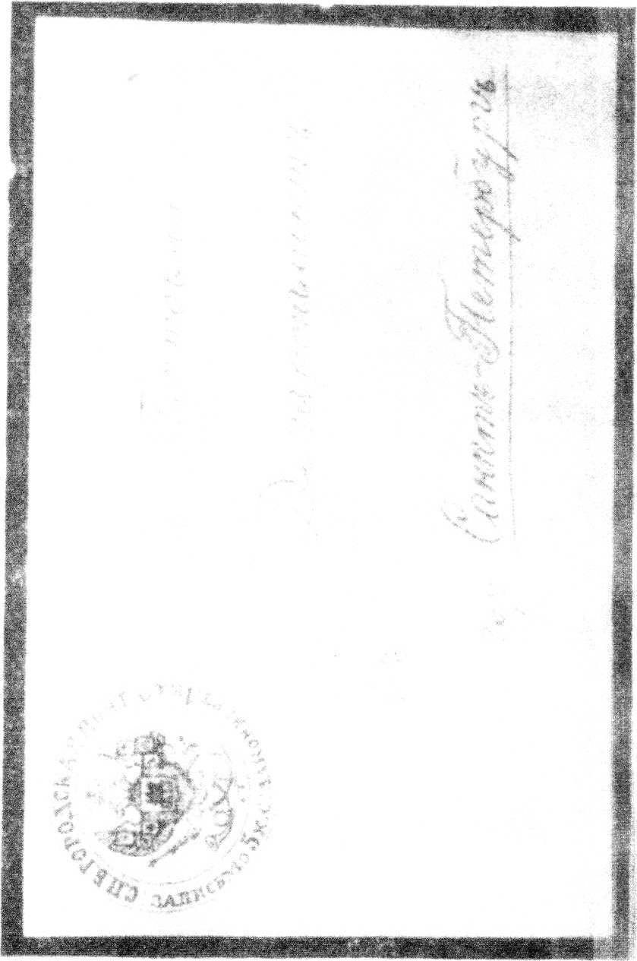Приложение №1

Первый штемпельный «куверт» городской почты С.-Петербурга. 1845 г.

Приложение №2

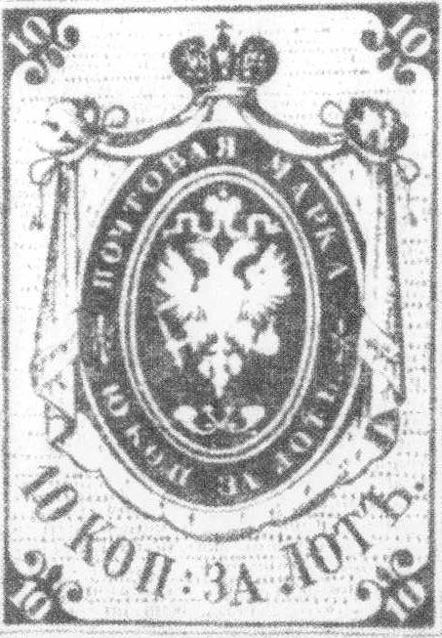

Первая русская почтовая марка 1857 г.

Приложение №3

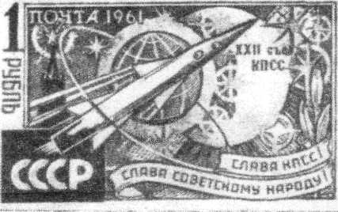
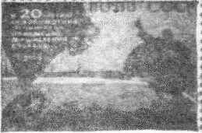

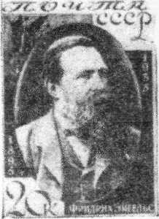
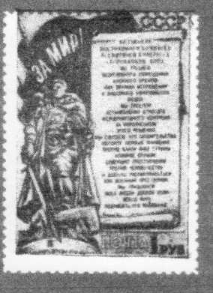
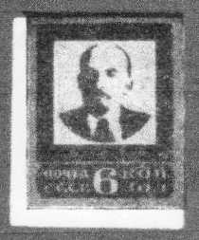
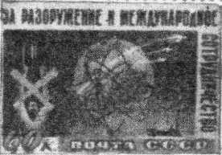

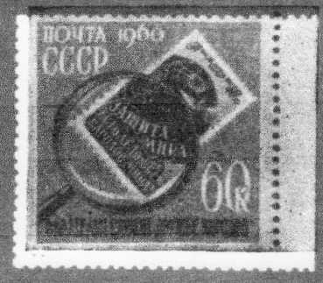
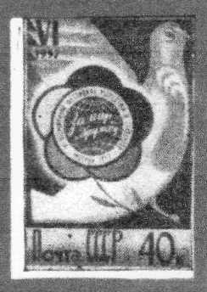

Советские марки иллюстрируют историю нашей Родины,
труд и подвиги советского народа

Приложение №4

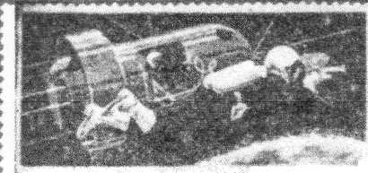
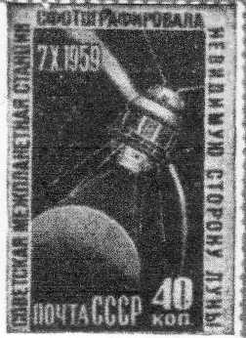

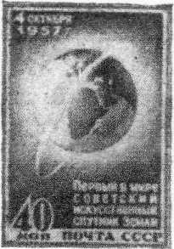
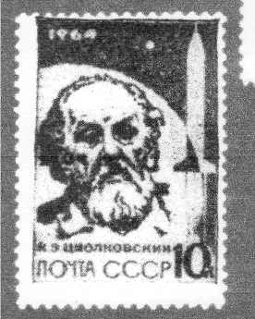
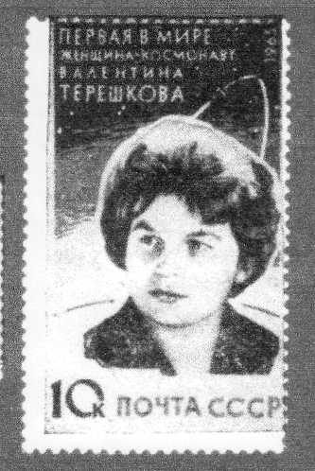

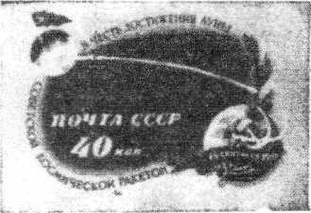
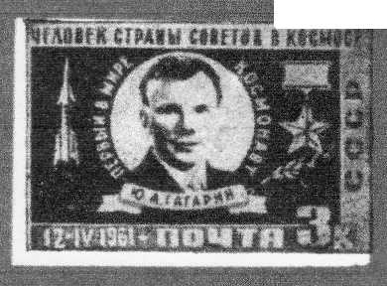

Приложение №5

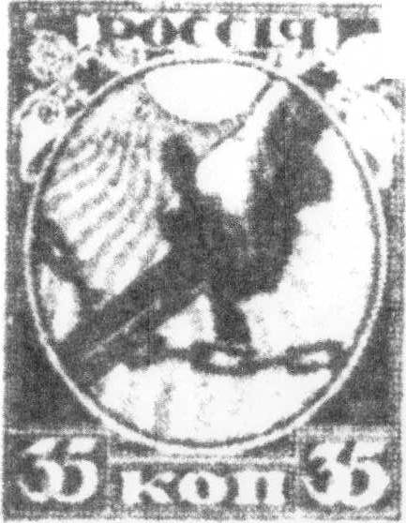

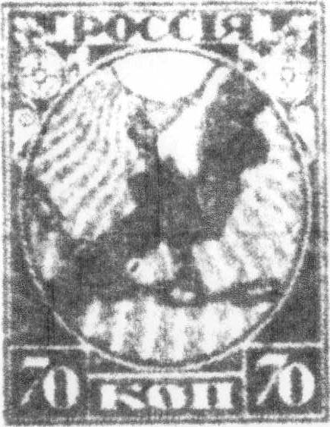

Первые советские марки. Выпуск 1918 г.

Приложение №6

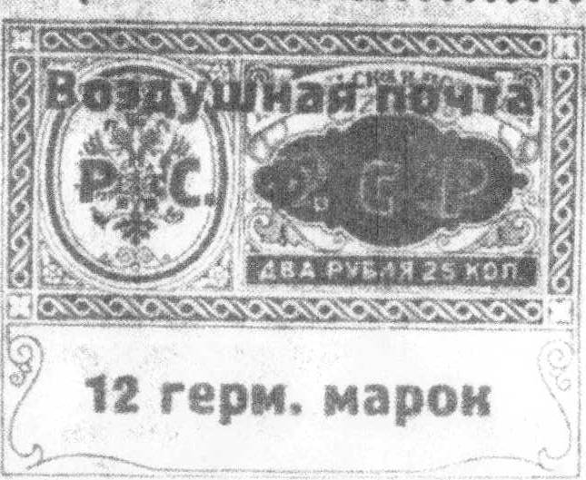

Первая марка советской авиапочты

Приложение №7

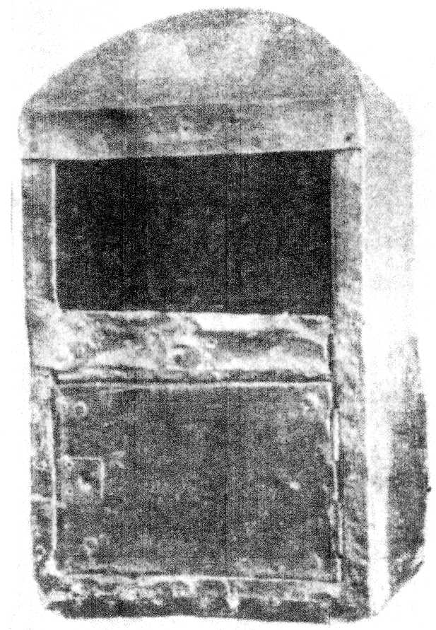

Первый почтовый ящик. 1848 г.

Приложение №8
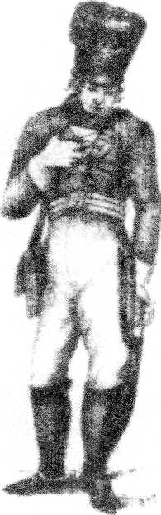
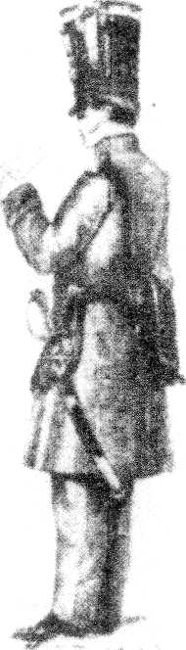
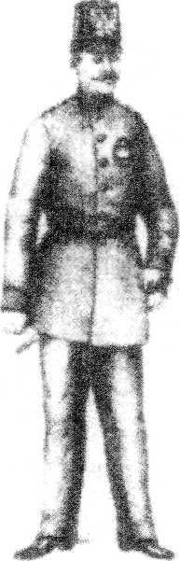
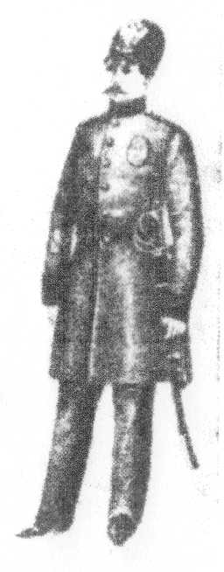
Формы обмундирования почтальонов в XIX веке

